In der Schul-Informatik haben sich die Begriffe „Entwurfs- und Implementationsdiagramm“ eingebürgert. Sie stehen für unterschiedliche Phasen in der Softwareentwicklung.

Entwurfsdiagramm
Beim ersten Entwurf eines Softwareprojekts fokussiert man sich auf die Modellierung der Situation, zu der die Software entwickelt werden soll: Welche Daten spielen eine Rolle, wie fasst man diese zu Klassen zusammen, welche Aktionen sollen mit diesen Daten möglich sein?

Details zur Implementierung in einer Programmiersprache würden hier eher ablenken. Daher verzichtet man auf die Angabe der Datentypen der Programmiersprache wie int oder double und verwendet stattdessen allgemeine Begriffe wie z.B. Zahl. Details wie get- und set-Methoden, Konstruktoren, Zugriffsmodifikatoren usw. lässt man in dieser Phase weg. Auch die Entscheidung, welche Datenstrukturen (z.B. Arrays oder Listen) gewählt werden, trifft man erst später.

Implementationsdiagramm
Nach der Modellierungsphase werden Details definiert, die für die Implementierung in der gewählten Programmiersprache wichtig ist: Konstruktoren, Zugriffsmodifikatoren, get- und set-Methoden, Datenstrukturen usw. Mit einem Implementationsdiagramm kann ein Programmierer dann den Quellcode schreiben.

Beispiel

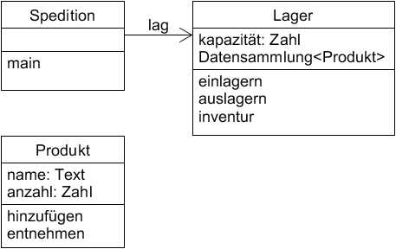 | 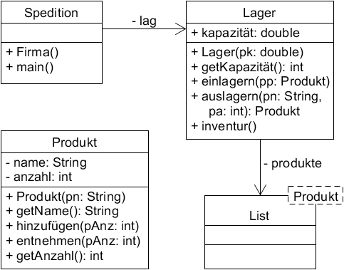
Entwurfsdiagramm  - Allgemeine Datentypen (Text, Zahl usw.)  - Verzicht auf Parameter, Rückgabewerte,  Konstruktoren, get-/set-Methoden,  Zugriffsmodifikatoren  - Statt konkreter Datenstruktur:  „Datensammlung“ | Implementationsdiagramm  - Datentypen der Programmiersprache  - Parameter, Rückgabewerte,  Konstruktoren, get-/set-Methoden,  Zugriffsmodifikatoren (+ / –)  - konkrete Datenstrukturen wie Array oder List

Autor: Christian Pothmann – cpothmann.de, freigegeben unter CC BY-NC-SA 4.0, Juni 2021

